Министерство здравоохранения Республики Беларусь
ГУ «Чашникский районный центр гигиены и эпидемиологии»
Детский травматизм

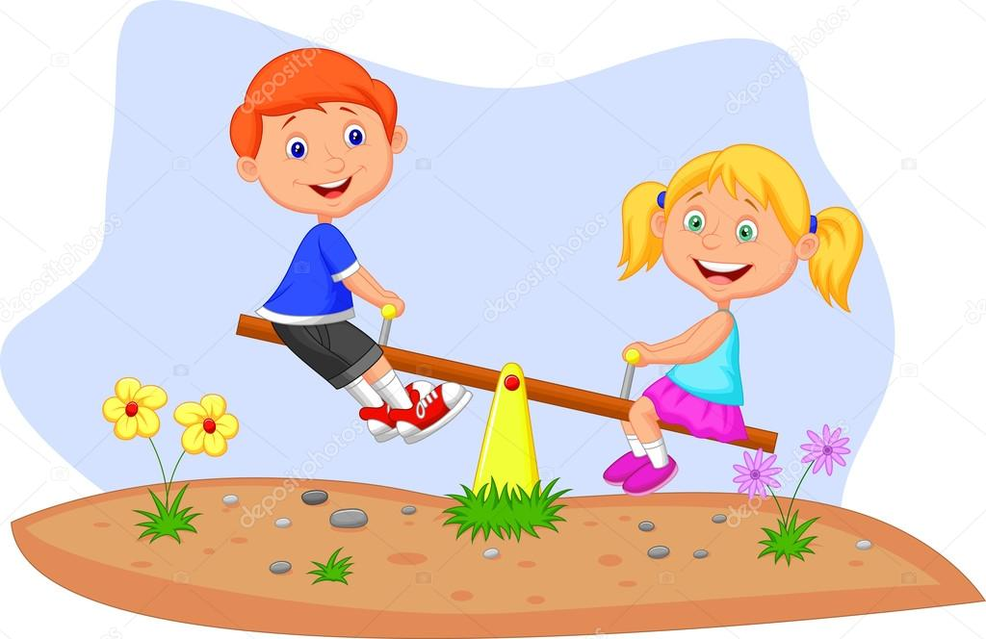
Детский травматизм – это внезапно возникшие повреждения, вызванные внешним воздействием и встречающиеся среди детей разного возраста в аналогичных условиях быта, проведения досуга, обучения и воспитания.
Детский травматизм распространен куда больше, чем травматизм взрослых, и это не удивительно. Дети очень любознательны, пытаются активно познавать окружающий мир. Но при этом житейских навыков у них еще мало, и они не всегда умеют оценить опасность ситуации. Поэтому детские травмы, увы, не редкость. Детский травматизм и его предупреждение очень важная и серьезная проблема, особенно в период школьных каникул, когда дети больше располагают свободным временем, чаще находятся на улице и остаются без присмотра взрослых. Травмы являются одной из основных причин детской инвалидности.
В БОЛЬШИНСТВЕ СЛУЧАЕВ ШКОЛЬНИКИ ТРАВМИРУЮТСЯ В РЕЗУЛЬТАТЕ:
- нарушения дисциплины и неосторожности;
- на уроках физкультуры;
- вследствие нарушения правил поведения в спортзалах или спортивных площадках;
- в случае неисправности спортивных сооружений в спортзалах или на территории школы.
МЕРЫ ПРОФИЛАКТИКИ И ЗАЩИТЫ
Наиболее действенными мерами по предотвращению школьного травматизма являются:
- Повышенное внимание педагогов и родителей за поведением детей на переменах не только в помещении, но и во дворе школы.
- Усиление ответственности учителя физкультуры за обеспечение безопасности детей на занятиях и недопущение травматизма.
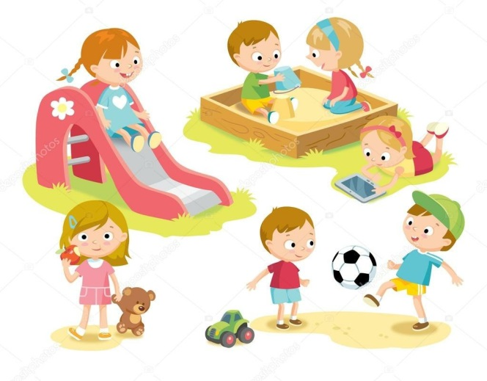
- Тщательная подготовка к занятиям залов, спортивных площадок, спортивные снарядов и матов, недопущение столкновений во время занятий во избежание травм.
- Допускать детей к занятиям на спортивных снарядах и играх только после хорошей общефизической разминки.
- Неуклонно выполнять правила страхования при упражнениях, связанных с риском падения.
- Отменять занятия по физкультуре в случае отсутствия штатного учителя, не подменять его случайными людьми.
- Учащимся строго соблюдать школьную дисциплину, избегать опасных шалостей, физических грубостей к своим сверстникам и необоснованного риска. Учиться прогнозировать и предвидеть возможные последствия в той или иной ситуации.
- Взрослым необходимо всегда помнить, что избежать травм у детей школьного возраста можно при условии повышения ответственности школы за безопасность детей, соблюдения мер безопасности, построения программы занятий с таким расчетом, чтобы дети не были предоставлены сами себе, а находились под постоянным контролем учителя.
Берегите себя и будьте здоровы!
2018

